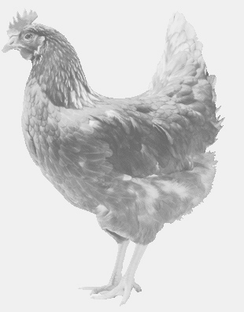
SVOBODA – Lučice
drůbežárna Vadín, www.drubezsvoboda.cz 569489358, 777989857
NOSNÉ KUŘICE
barva červená a černá, bílá
Stáří: 18 týdnů
Cena: 265,- Kč/kus
Čtvrtek 6. března 2025
V 12.20 h.– Louňovice
Na náměstí u zámku

Možno objednat:569 489 358,svoboda.lucice@seznam.cz

